Prompt 1:
“Hãy giải thích quá trình quang hợp của cây xanh theo từng bước chi tiết, giống như một chuỗi gọi hàm (step-by-step). Minh họa bằng sơ đồ ASCII thể hiện ánh sáng → diệp lục → phản ứng tạo năng lượng → tạo đường (glucose).”
Kết quả AI
Quang hợp là quá trình cây xanh sử dụng ánh sáng mặt trời để tạo ra chất dinh dưỡng.
Bước 1: Cây hấp thụ ánh sáng mặt trời thông qua diệp lục trong lá.
Bước 2: Năng lượng ánh sáng được chuyển thành năng lượng hóa học.
Bước 3: Nước và khí CO₂ tham gia phản ứng hóa học tạo ra glucose.
Bước 4: Glucose được dùng làm nguồn năng lượng và vật liệu xây dựng cho cây.

Prompt 2:
“Hãy vẽ sơ đồ minh họa quá trình quang hợp bằng dạng cây hoặc mũi tên ASCII, thể hiện rõ các bước từ ánh sáng → diệp lục → phản ứng tạo năng lượng → tạo đường (glucose). Giải thích ngắn gọn từng bước.”
Kết quả AI
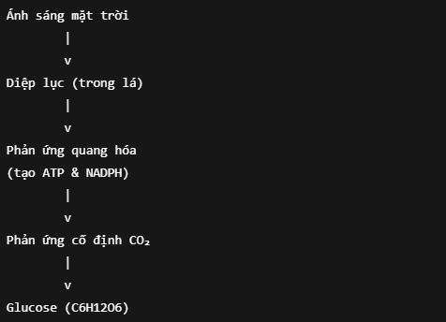

Prompt 3
“Giải thích vì sao kỹ thuật ‘truy vết từng bước’ (step-by-step tracing) không chỉ hữu ích trong lập trình, mà còn hiệu quả khi học các quy trình trong sinh học, hóa học hoặc kỹ năng thực tế. Minh họa bằng ví dụ từ quá trình quang hợp.”
Kết quả AI
Kỹ thuật “truy vết từng bước” giúp người học hiểu quy trình thay vì chỉ nhớ kết quả.
Trong lập trình, ta theo dõi:
- Hàm nào được gọi
- Dữ liệu biến đổi ra sao
- Kết quả xuất hiện ở bước nào
Trong học tập các môn khác, tư duy này cũng áp dụng tương tự:
- Sinh học (quang hợp):
Hiểu ánh sáng → năng lượng → phản ứng → sản phẩm, thay vì học thuộc công thức.
- Hóa học:
Theo dõi từng giai đoạn phản ứng, chất nào vào trước – ra sau.
- Kỹ năng thực tế (nấu ăn, thí nghiệm):
Hiểu trình tự thao tác để biết nếu sai thì sai ở bước nào.
Với quang hợp, việc mô hình hóa quá trình như một chuỗi hàm giúp người học:
- Thấy rõ vai trò của từng thành phần
- Hiểu quan hệ nhân–quả
- Dễ phát hiện chỗ “đứt mạch” khi không hiểu bài

